FÊTE DE NOËL DU SEL
LE SEL de la terre est heureux de vous inviter pour sa fête de Noël 2022
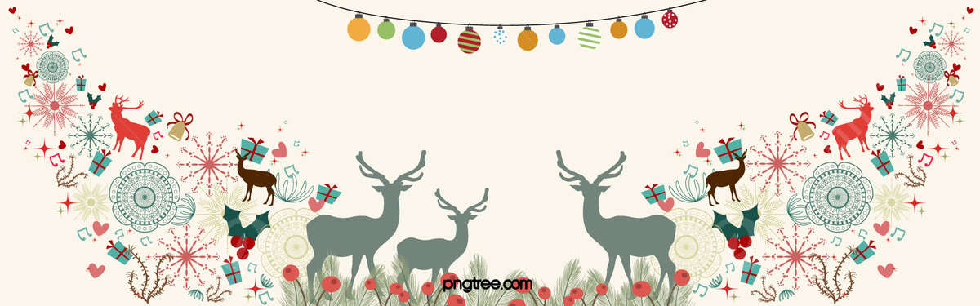
Le Dimanche 11 Décembre
à LIMOUX,
salle Louis coste (à coté des pompiers)
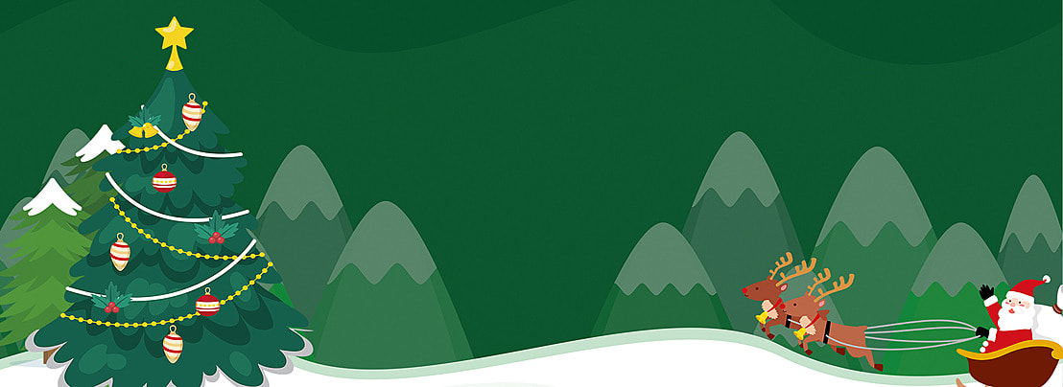
- Ouverture des portes à 10H
- Installation
- Apéro offert et repas partagé
- Bourse
- Folk song avec Philippe et Catherine
- Distribution des cadeaux sous le sapin. Chaque personne apporte un cadeau étiqueté "fille garçon", et en reprend un autre en partant
